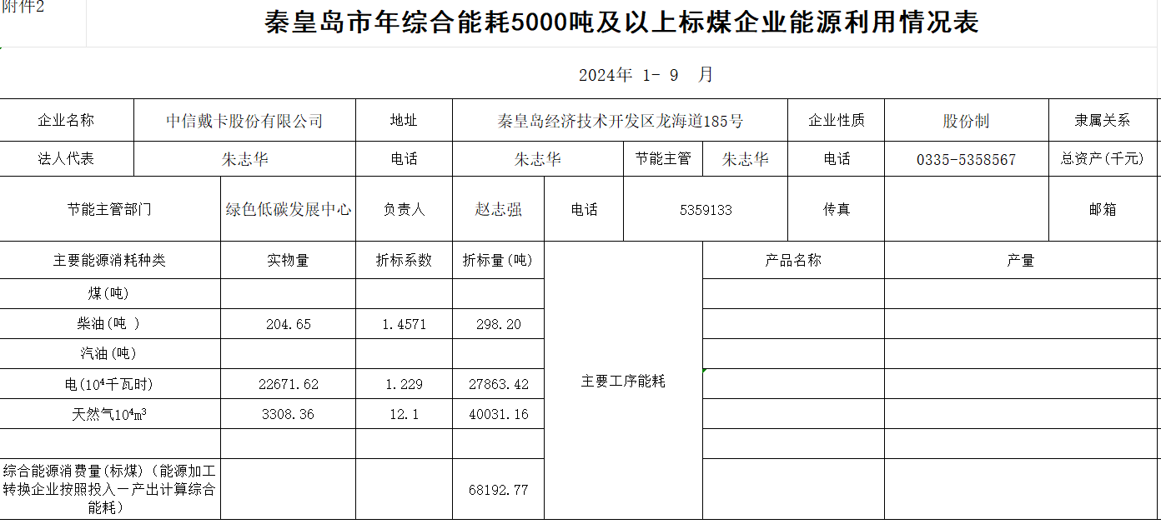 **中信戴卡股份有限公司2024年1-9月主要能源消耗量统计**